Муниципальное бюджетное дошкольное образовательное учреждение
«Детский сад комбинированного вида № 8 «Золотой ключик»

Сценарий открытого мероприятия
«История комбината в истории города»

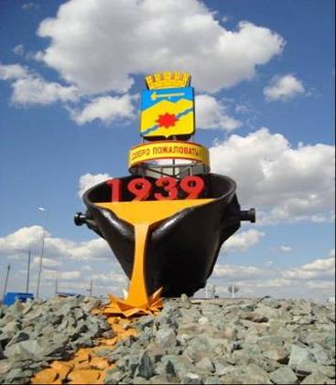
Подготовил: Воспитатель первой
квалификационной категории
Гурентьева Елена Михайловна

Медногорск 2016

Цель: Знакомство с историей возникновения и спецификой работы Медногорского медно-серного комбината.
Задачи:
Образовательные:
Расширять и систематизировать представления детей об истории возникновения и работе ММСК.
Углублять представления детей о труде взрослых в металлургическом производстве,
Развивающие:
Развивать общение, память, внимание, интерес к истории
рождения и жизни предприятия родного города.
Воспитательные:
Воспитывать патриотизм, сочувствие, сопереживание, гордость, уважение к людям труда.

«История комбината в истории города»
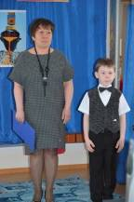
1 ведущий: Сколько сказочных мест у России, городов у России - не счесть
Может где-то бывает красивей, но не будет роднее, чем здесь.
Под самым небом горные отроги, внизу поля, раздолье, ширина,
Бегут тропинки и пути – дороги, просторы эти- Родина моя.
2 ведущий: На свете много городов красивых, светлых, шумных,
А я люблю свой Медногорск, спокойный и уютный.
В снега ли зимние одетый, иль осенью в багряном цвете.
Весной иль знойным летом, он лучше всех на этом свете!
-Историю Медногорска писали люди, открывшие богатство блявинских земель, сумевшие своим трудом и упорством преодолеть крепость скал. Благодаря этим смельчакам и труженикам разрозненные села и поселки стали промышленным городом. Годы труда медногорцев не прошли даром -медно-серный комбинат прославил наш город на всю страну и даже за ее пределами.
1 ведущий: Был разъезд десятый в прошлом веке- с грузом пропускал товарняки,
И никто об этом и не ведал, если б не трудяги – горняки.
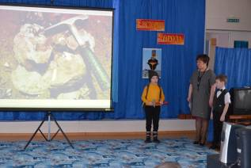
Богдан: Геолог! Странник наш земной, разведчик недр земли родной!
Спешишь вперед и день деньской рюкзак тяжелый за спиной.
Но и за труд ценна награда - вдруг обнаружить блеск алмаза
Иль меди, олова и злата, но чаще место меди, газа.
Отметишь точки ты на карте – и снова в путь – вновь в авангарде!
И вот в скале крутой раскрыл, поток блестящих медных жил.
2 ведущий: Результаты геологической разведки на Бляве послужили поводом для разработки проекта нового медеплавильного комбината.
Танец строителей
1 ведущий: Вырос среди гор завод известный –
Медно- серный нынче комбинат,
А за ним и город наш прелестный –
«Медный» - как в народе говорят.
2 ведущий: Наш город был основан в связи с разработкой Блявинского медно – колчеданного месторождения и с строительством медно – серного комбината. Здесь впервые научились получать газовую серу, запустили медно – серное производство, перешли на открытый способ добычи руды.
3 февраля 1939 года бала получена первая продукция медно-серного комбината
Танец огня
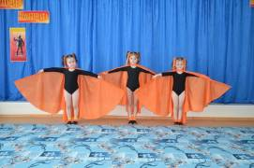
Металлург : Средь суровых профессий одна
Есть профессия – металлург,
Где закалка и крепость важна,
Да и смелость - одно из условий.
В ней не счесть замечательных дел,
И династий семейных немало.
А горячая жизнь – вот удел
Тех, кто выплавкой занят металла!
2 ведущий: Новый, 1941 год, медногорцы встречали с надеждой на улучшение жизни города. На этот год было запланировано строительство многоэтажных жилых домов, двух больниц, нового вокзала, новых детских садов, водоема. Реализация этих планов шла полным ходом, когда над городом пронеслась страшная весть – началась война.
Вальс « Ах,эти тучи в голубом»
2 ведущий: В действующую армию были призваны 776 работников комбината, среди них ведущие специалисты основного производства, горновые, химики, инженерно- технические работники, рабочие других специальностей, которые в то время были особенно нужны предприятию. На места ушедших мужчин, даже в цехах, где труд был очень тяжелым, вставали женщины, старики, подростки. Их обучали прямо на производстве в самые сжатые сроки.
1 ведущий: Спать легли однажды дети-
Окна все затемнены,
А проснулись на рассвете-
В окнах свет – и нет войны!
2 ведущий: В первые послевоенные годы медногорцам необходимо было решить целый ряд проблем. В первую очередь жилищное строительство. И город начал строиться. И строиться до сих пор. С каждым годом Медногорск меняется, растет, расцветает. Не последнюю роль в этом играет наше главное градообразующее предприятие. Ведь многие объекты построены на средства, перечисленные медносерным – комбинатом.
Ролик о Медногорске.
2 ведущий: Медно- серный комбинат много лет является « кузницей» молодых кадров. Молодые парни, приходящие на комбинат, отдают долг Родине, уходят служить в армию, но всегда возвращаются в стены родного комбината.
Танец « Дембель»
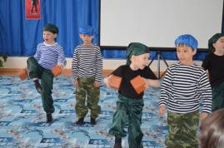
2 ведущий: Не боги горшки обжигают
В России всегда говорят.
Простые рабочие люди
За мощью России стоят.
1 ведущий: На медно- серном много профессий разных,
И все они людям нужны.
От самых простых и до самых важных,
Все они в жизни важны.
Выходят дети вместе с родителями, работниками Медногорского медно-серного комбината, и рассказывают об их профессиях.
2 ведущий: По меркам мировой истории наш комбинат очень молод. Недавно ему исполнилось 75 лет. За эти годы он пережил взлеты и падения, но до сих пор является опорой нашего города.
Наш город медью коронован, (Юля)
На медных залежах основан, (Дима)
А потому мы – медногорцы (Данил)
Без меди кто мы? Только горцы. (Таня)
Не иссякай река металла! (Полина)
Корона медная не падай, (Елена Михайловна)
Ты славой город наделяла, (Людмила Анатольевна)
Так и теперь сердца порадуй! (все)

